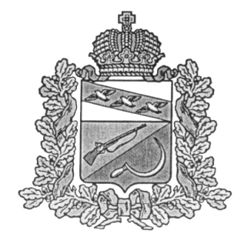

**АДМИНИСТРАЦИЯ**

**КРИВЦОВСКОГО СЕЛЬСОВЕТА**

ЩИГРОВСКОГО РАЙОНА КУРСКОЙ ОБЛАСТИ

**ПОСТАНОВЛЕНИЕ**

От «30» мая 2025 года № 58

О запрете купания в открытых водоемах

на территории Кривцовского сельсовета

Щигровского района в период

купального сезона 2025 года

В соответствии с Федеральным законом от 06.10.2003 №131-ФЗ «Об общих принципах организации местного самоуправления в Российской Федерации», Распоряжением Администрации Щигровского района Курской области от 23.04.2024 г. № 90-р «О мерах по обеспечению безопасности населения на водных объектах муниципальных образований Щигровского района Курской области в весенний период и купальный сезон 2025 года» Уставом муниципального образования «Кривцовский сельсовет» Щигровского района, в связи с отсутствием на территории Кривцовского сельсовета пляжей и других организованных мест массового отдыха на воде, позволяющих обеспечить безопасность граждан на водоемах, в целях охраны жизни и здоровья граждан Администрация Кривцовского сельсовета Щигровского района постановляет:

1. Запретить купание граждан в открытых водоемах, расположенных на территории Кривцовского сельсовета Щигровского района в период купального сезона 2025 года.

2. Специалистам Администрации Кривцовского сельсовета, работникам Кривцовского СДК», заведующей Кривцовским филиалом МКОУ «Охочевская СОШ»:

- в течение всего купального сезона проводить разъяснительную работу с населением о запрете купания в открытых водоемах на территории поселения и необходимости особого контроля за детьми с вручением Памяток;

- взять на особый контроль семьи, в которых допускается нахождение детей без присмотра и контроля со стороны взрослых, проводить с такими семьями индивидуальную профилактическую работу;

- выставить запрещающие знаки у открытых водоемов о запрете купания.

3. Контроль за исполнением настоящего постановлением оставляю за собой.

4. Постановление вступает в силу после его официального обнародования и опубликования на официальном сайте администрации Кривцовского сельсовета Щигровского района Курской области.

Врио Главы Кривцовского сельсовета И.Н. Ивлякова